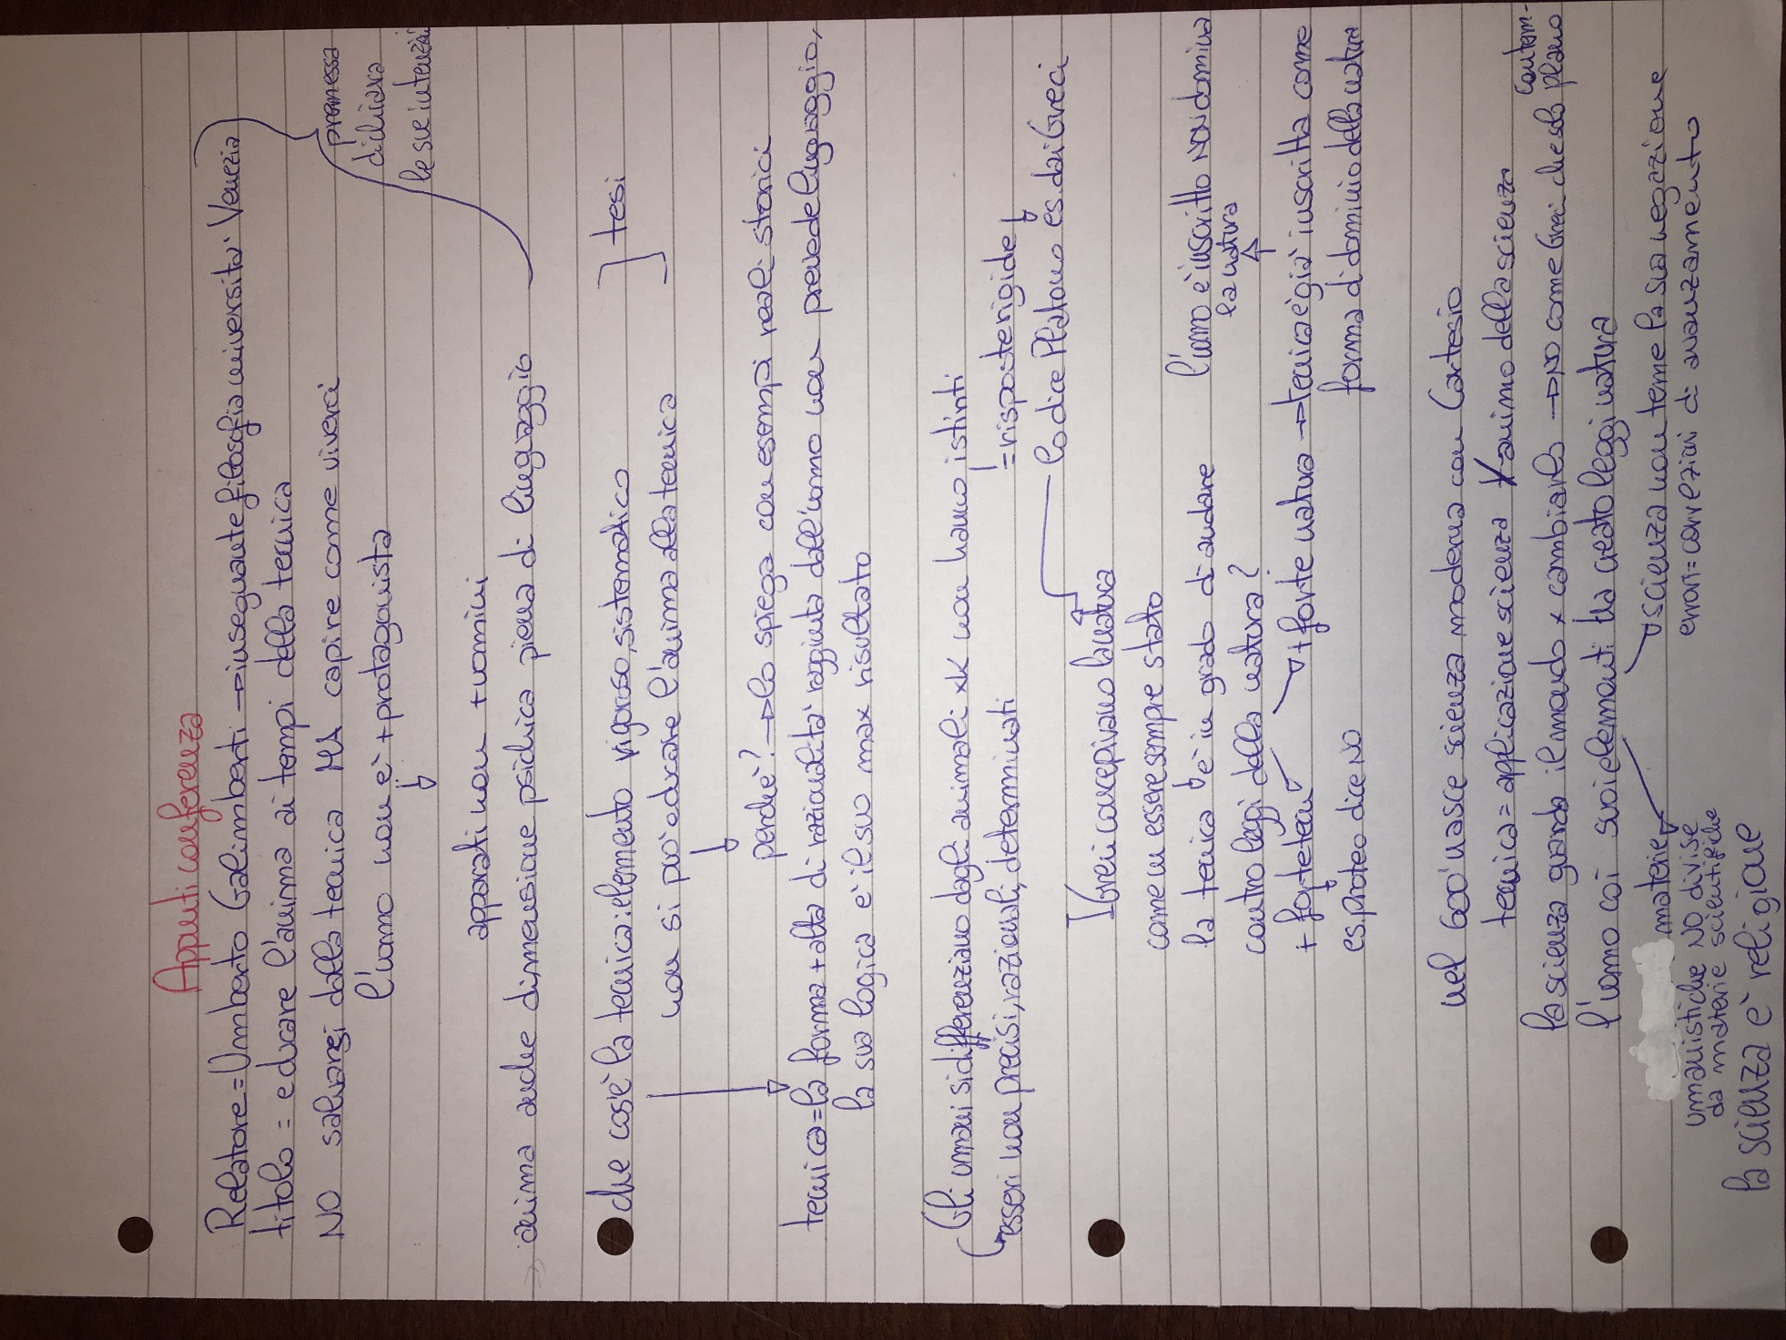

**BERGANTIN ASIA – VERSIONE 1**